Les intervalles

Quelques notions élémentaires...
Un intervalle est par définition la distance entre deux notes. On l’exprime en ton. Dans la musique occidentale, on la divise en demi tons. Dans la musique des Balkans, arabe ou encore la musique indienne, on trouvera les quarts de ton, mais nous ne les aborderons pas dans ces cours.
Sur le manche de la guitare, sur une même corde, on retrouvera sur chaque case une note espacée d’un demi-ton par rapport à la case suivante.
Le bémol ♭ dénotera une note diminuée d’un demi-ton et de même, le dièse ♯ dénotera une note augmentée d’un demi-ton. On les appelle des altérations. Le bécarre ♮ annule ces deux altérations ; on le retrouve surtout dans les partitions.

Ordre des notes
L’ordre des notes est donné par l’ordre suivant :
Avec ♯ | La | La♯ | Si | Do | Do♯ | Ré | Ré♯ | Mi | Fa | Fa♯ | Sol | Sol♯
Avec ♭ | La | Si♭ | Si | Do | Ré♭ | Ré | Mi♭ | Mi | Fa | Sol♭ | Sol | La♭

On remarque que le Mi et le Fa ainsi que le Si et le Do sont espacés d’un demi-ton contrairement aux autres notes qui sont espacées d’un ton.

Les intervalles
Les noms usuels des intervalles sont :
Nom | Note (exemple en C) | Distance (ton)
Unisson | Do | 0
Seconde mineure | Do♯ | 1/2
Seconde majeure | Ré | 1
Tierce mineure | Ré♯ | 1 + 1/2
Tierce majeure | Mi | 2
Quarte | Fa | 2 + 1/2
Quinte diminuée | Fa♯ | 3
Quinte (juste) | Sol | 3 + 1/2
Quinte augmentée | Sol♯ | 4
Sixte (majeure) | La | 4 + 1/2
Septième mineure | La♯ | 5
Septième majeure | Si | 5 + 1/2
Octave | Do | 6

On parlera d’intervalle ascendant si la deuxième note est plus aiguë que celle de référence (comme dans le tableau) ou descendant si la note est plus grave.

Les intervalles sur la manche
Pour trouver, une note à un certain intervalle sur une même corde, il suffit de compte le nombre de case pour obtenir la note correspondante. Par exemple, la tierce majeure de Do, la note de Mi, se trouve 4 cases plus loin.
Par contre, quand il s’agit de passer sur la corde suivante pour obtenir la note, compte le nombre de case et un peu plus fastidieux. Certains schémas peuvent alors aider à se repérer pour naviguer plus facilement sur le manche.
On donnera ici les intervalles les plus importants, les autres pouvant se retrouver par déduction.

La tierce mineure  Sur la corde en dessous, on la trouve à deux cases plus bas sur toutes les cordes, sauf en partant de celle de Sol, on la trouvera une case plus haut (Si→Ré). | 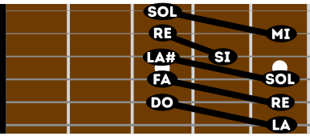

La tierce majeure  Sur la corde en dessous, on la trouve à une case plus bas sur toutes les cordes, sauf en partant de celle de Sol, on la trouvera sur la même case (Si→Ré♯). | 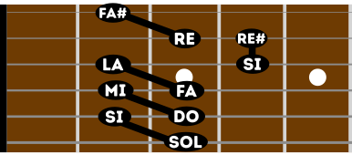

La quinte  Sur la corde en dessous, on la trouve à deux cases plus haut sur toutes les cordes, sauf en partant de celle de Sol, on la trouvera trois cases plus haut (Sol→Ré). | 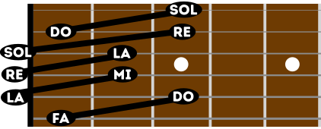

L’octave  Deux cordes en dessous, on la trouve à deux cases plus haut sur toutes les cordes, sauf en partant de celle de Sol et de Ré, on la trouvera trois cases plus haut (Mi et La ici). | 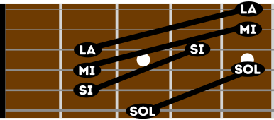

Ces intervalles permettront de se repérer rapidement pour former les arpèges et les accords de base.

